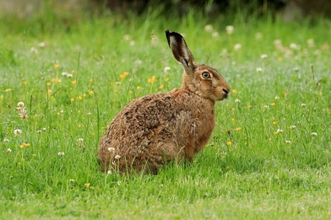
Steckbrief Wildhase
Erstellen Sie hier einen Steckbrief für den Wildhasen.
Nutzen Sie dazu Ihre Fachbücher oder Quellen im Internet.

Bild von Franz W. auf Pixabay
Fleischbeschaffenheit
Farbe: | rosa bis dunkleres Rot
Beschaffenheit: | feine Struktur, mager
Geschmack: | intensiv, leicht süßlich

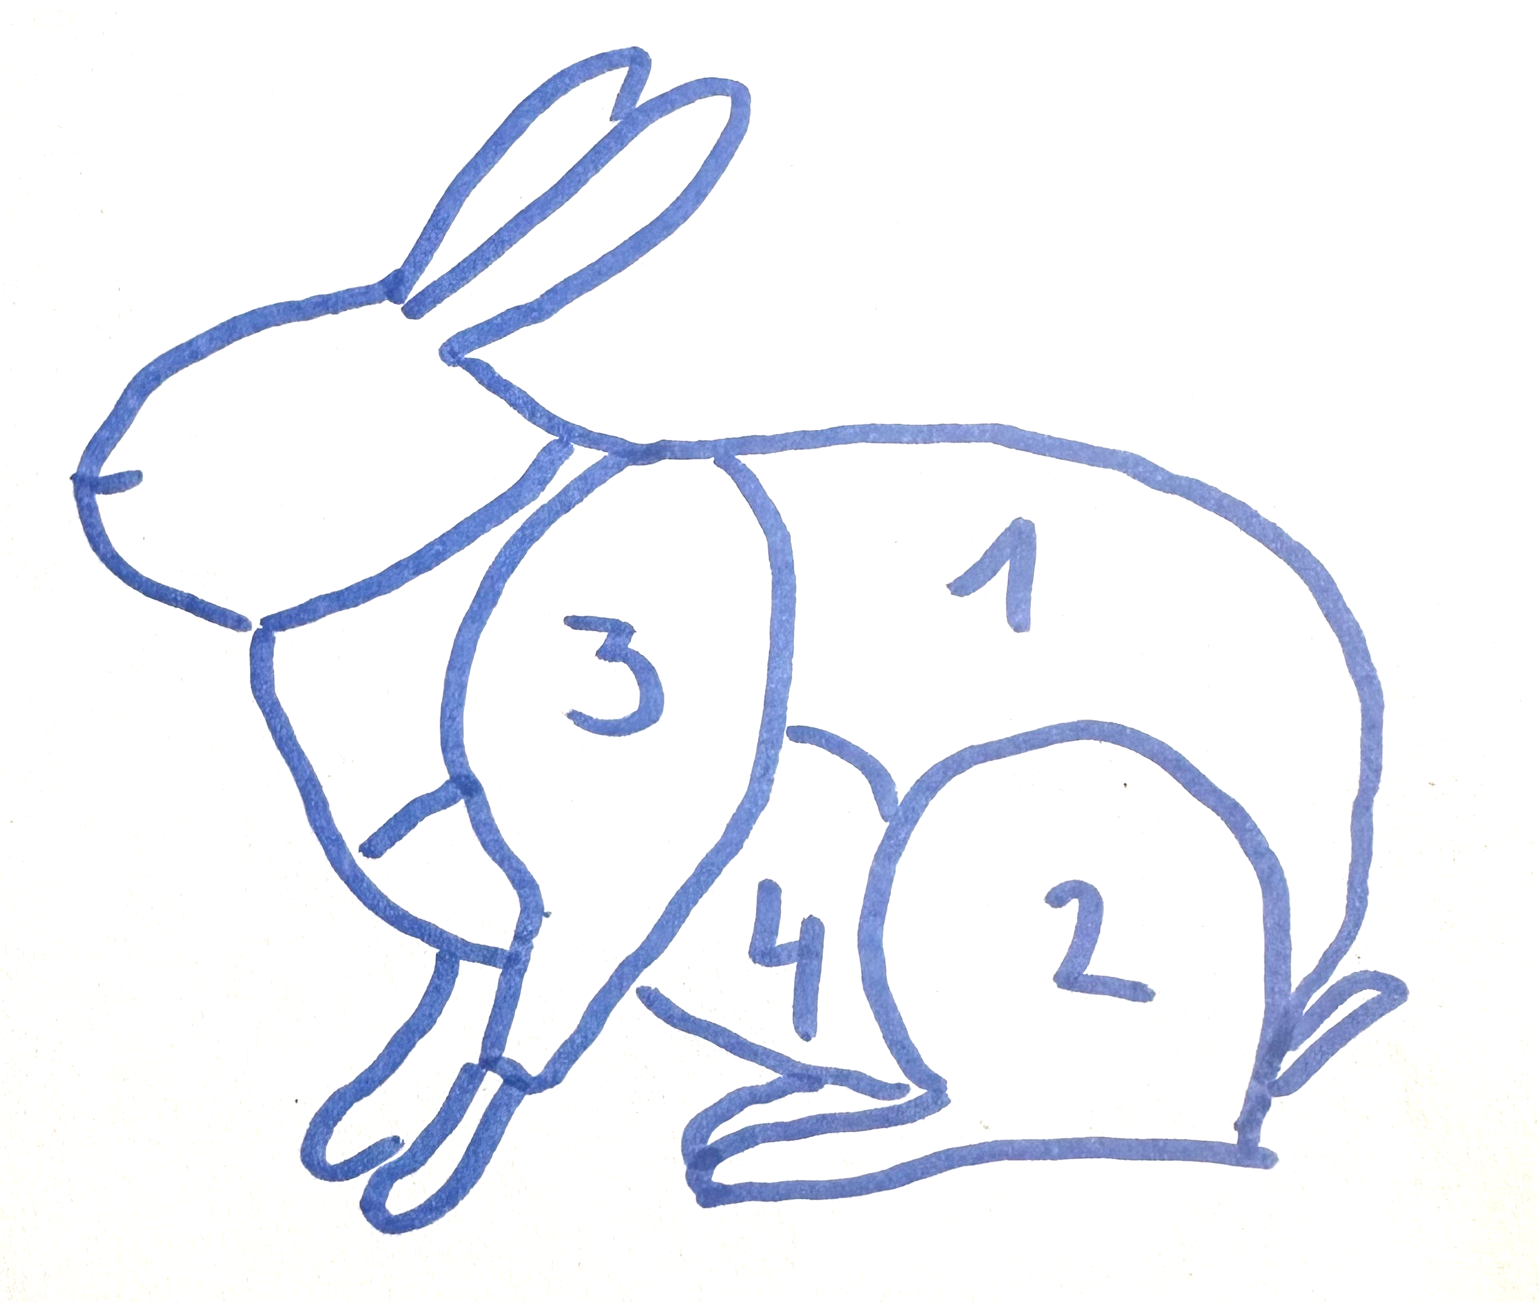
Nennen Sie zu jedem Fleischteil eine passende Garmethode.
Erstellen Sie zu jedem Fleischteil ein kartengerechtes Gericht
(Vorspeisen und Hauptgerichte sind möglich)

Fleischteile

Fleischteil | passende Garmethode(n) | Kartengerecht formuliertes Gericht
1  Rücken | kurzbraten, grillen
1  Rücken | im Ganzen braten
2  Keule | braten
2  Keule | schmoren
3  Vorderläufe | schmoren (Ragout)
4  Bauch/Brust | kochen, schmoren (Ragout)

Jagd- und Schonzeit
Jagdzeit: | Schonzeit:
Oktober- Januar | Februar- September

Daran erkennt man ein junges Tier
Rippen brechen leicht
Zwischen den Keulen ist der Knochen knorpelig

